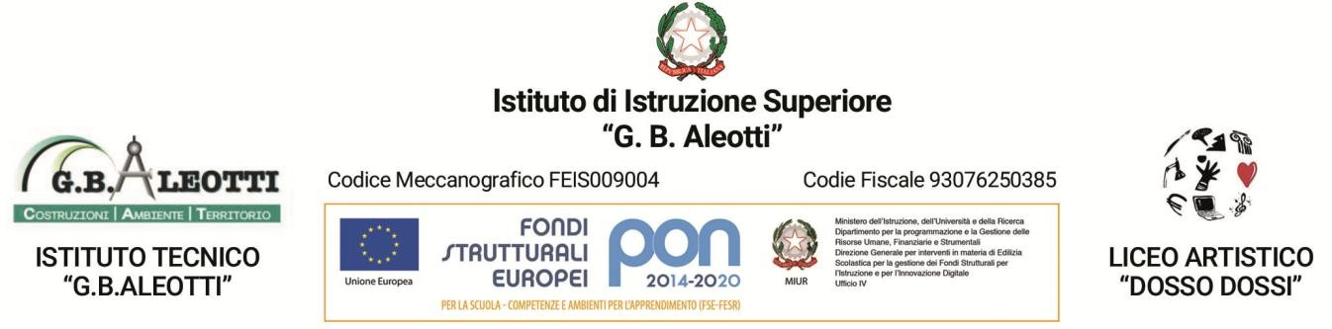

Ferrara, 21/01/2020

COMUNICAZIONE n. 254

Ai docenti

OGGETTO: Progetto Fotografia artistica con tecnica del light painting Disponibilità personale docente

Dal prossimo mese di febbraio verranno programmate 30 ore di fotografia con la tecnica del light painting con la classe terza sez. grafica presso la sede del Liceo Artistico in orario curricolare. Referente del progetto di alternanza scuola lavoro è il Prof. Errico.

I docenti interessati sono pregati di comunicare la loro disponibilità tramite mail: a feis009004@istruzione.it entro lunedì 27/01/2020 .

IL DIRIGENTE SCOLASTICO
Francesco Borciani

Sezioniassociate: G.B. Aleotti // Codice Mec. FETL00901R // Via C. Ravera 11, 44122 Ferrara // Tel.0532.94058
Dosso Dossi // Codice Mec. FESD009011
sede: Via Bersaglieri del Po 25/b, 44121 Ferrara // Tel. 0532.207416 succursale: Via De’ Romei 5, 44121 Ferrara // Tel. 0532.241812

www.aleottidosso.gov.it // feis009004@istruzione.it

